Koridor » Oder » Recenzija
• Datum objave: sreda, 9. maj 2018

Drago Ivanuša: Orlando
- Neža Bohinc
- recenzija
- Premiera: 25. 4. 2018
- Režiserka: Barbara Hieng Samobor
- Avtor glasbe: Drago Ivanuša
- Dramaturginja: Eva Mahkovic
- Igra: Matic Lukšič, Iva Kranjc Bagola, Nataša Tič Ralijan, Lado Bizovičar, Tomo Tomšič, Sebastian Cavazza, Jaka Lah, Ajda Smrekar, Lena Hribar, Eva Stražar, Robert Korošec, Matej Zemljič, Jože Šalej, Drago Ivanuša

Predstava nam uprizarja zanimivo in aktualno tematiko, ki jo igralski ansambel prikazuje prek elementov, ki pa na določenih mestih ne delujejo kot smiselna celota in zato razbijajo potek dogajanja na odru.
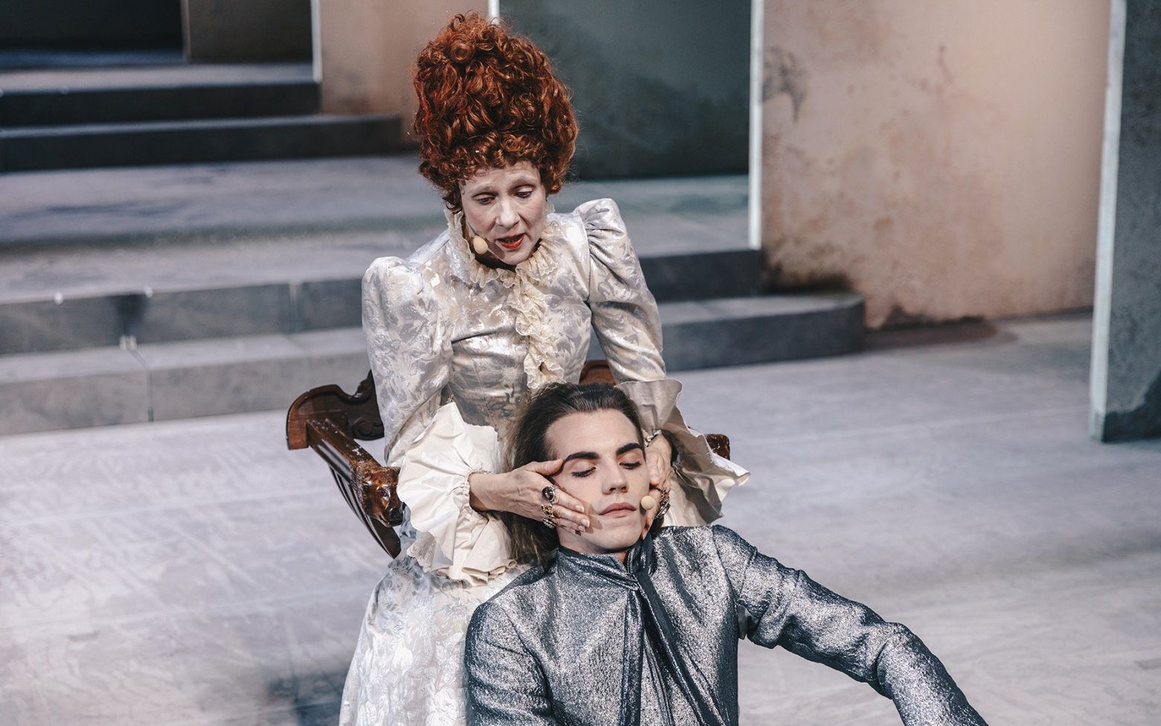
Na odru Mestnega gledališča Ljubljanskega so 24. aprila 2018 premierno uprizorili muzikal z naslovom Orlando, ki ga je po motivih istoimenskega romana Virginie Woolf priredil Drago Ivanuša. Z glasbenimi vložki je na odru prikazal transformacijo Orlanda, zgodbe, ki se odvija prek štirih stoletij. Matic Lukšič v vlogi glavnega junaka Orlanda išče svojo identiteto, ki jo najde z vstopom v ženski svet, vendar po spremembi spola kmalu odkrije svet neenakosti in spolne deljenosti. Protagonist pa ne išče samo svoje identitete, temveč tudi pesniški jaz, ki predstavlja pomemben del njegovega življenja.
Predstavo sestavljata dva dela, ki sta strogo razdeljena z gledališkim odmorom. Predstavljata ločnico Orlandovega moškega in ženskega spola. V prvem delu ga spremljamo kot mladega in zasanjanega moškega, ki si bolj kot vse želi pesniško ustvarjati, svoje besede pa uporablja tudi za zapeljevanje deklet. V drugem delu nastopi preobrazba in Orlando postane ženska, s tem pa izgubi premoženje in pravice, ki jih je bil deležen kot nosilec moškega spola.
Preprosta scenska postavitev na odru omogoča spremljanje štiristoletnega dogajanja brez večjih scenografskih sprememb. Na prvi pogled se stebri zdijo oblečeni v marmor, a se tekom predstave izkaže, da gre zgolj za razpadajoči omet, kar pa se metaforično posrečeno navezuje na dogajanje na odru. S svojim petjem so navdušili predvsem Ajda Smrekar, Lena Hribar, Eva Stražar, Lado Bizovičar in Matej Zemljič, ki s svojimi dobrimi pevskimi nastopi izpolnijo pričakovanja ansambla MGL. Prek kostumografije in maske je bilo prikazano menjavanje daljših časovnih obdobij, ki pa niso vplivali na glavnega junaka Orlanda, saj se v celotnem dogajanju ni veliko spremenil. Tudi s spremembo spola njegova podoba ostane skoraj popolnoma enaka, deloma se spremeni samo njegova kostumografija, skozi celotno dogajanje pa se njegova podoba ne postara, čeprav je dogajalni čas raztegnjen prek štirih stoletij.
S prikazom aktualne transseksualne tematike, predstava prikazuje preobrazbo moškega v žensko osebo, ki pa izpostavlja tudi podrejen položaj žensk. Ženska usoda je bila namreč odvisna od uspešne ženitne ponudbe, ki jim je omogočala preživetje, saj so same predstavljale samo lep okras in so bile prisiljene brez besed prenašati dogajanje okoli sebe, na katerega, kot predstavnice nežnejšega spola, niso imela posebnega vpliva. S spremembo spola mora Orlando na lastni koži občutiti nepravično neenakosti, ki od njega zahteva dejanja, ki so značilna za njegovo spolno vlogo. Njegova finančna stabilnost je odvisna od drugih in za svoje preživetje je kot ženska prisiljen v iskanje zakonskega partnerja. Še vedno je njegov ideal pesniško ustvarjanje, a se to prav tako spremeni. Po neuspešnem opisovanju dogodkov iz preteklosti, se namreč osredotoči na samega sebe in svojo okolico, kar mu na koncu prinese tudi literarno nagrado, ki je potrditev njegove pesniške poti. Zanimivo je, da spolne preobrazbe ne doživlja samo Orlando, temveč tudi druge osebe. Predvsem nadvojvodinja Harriet/ nadvojvoda Harry, ki hoče z menjavo spola osvojiti Orlandovo srce. Najprej se mu predstavi kot ženska, ko pa Orlando zamenja spol tudi nadvojvoda Harry razkrije svoj pravi moški spol. Na nek način pa tekom predstave doživljajo preobrazbo tudi igralci, ki se na odru pojavljajo v več kot eni vlogi.
Uprizoritev predstave ni najbolj navdušila, saj so preskoki med obdobji in dogajanjem na odru za gledalca včasih premalo jasni in zato naporni. Moteči so vdori modernih elementov, ki se niso najbolj skladali s preostalimi dramskimi elementi in so bili na določenih mestih popolnoma nepotrebni. Predvsem zadnji prizor pred koncem prvega dejanja, ko igralci plešejo na sodobno klubsko glasbe, oblečeni pa so v nenavadne kostume, med drugimi imajo tudi živalske glave. Glasbeni vložki so dobro dodelani in omogočajo vnašanje komičnih elementov, ki ustvarjajo bolj sproščeno atmosfero v dvorani, vendar je predstava trajala predolgo. Triurno dogajanje na odru se namreč odvija precej počasi in je zato od gledalca zahteva veliko koncentracije, da lahko dogajanju popolnoma sledi. Da je bila predstava predolga, se je opazilo tudi po številu gledalcev, ki so že pred koncem zapuščali gledališko dvorano.
Najbolj uspešna elementa sta zagotovo kostumografija in scenografija. Scena je s svojo preprosto postavitvijo prostora omogočala odvijanje dogajanja, določeni scenski elementi, ki so se menjavali iz prizora v prizor, pa so dopuščali podkrepitev igranih prizorov. Kostumi nakazujejo menjavanje časovnih obdobij, ki se prikazujejo na odru in s svojo avtentičnostjo gledalca ponesejo v prikazani čas. Uspešna je tudi igra, saj imajo igralci z upodabljanjem več kot enega gledališkega lika precej naporno delo.
Veliko elementov predstave je zelo dobro dodelanih in uspešno delujejo na odru, vendar se še vedno pojavljajo prizori, ki niso najbolj uspešno vpeti v dogajanje. Predstava nam uprizarja zanimivo in aktualno tematiko, ki jo igralski ansambel prikazuje prek elementov, ki pa na določenih mestih ne delujejo kot smiselna celota in zato razbijajo potek dogajanja na odru.

